PETITE ET MOYENNE SECTION :
ORIGAMI : UNE MAISON.
Dans le domaine « explorer le monde », nous parlons de maisons cette semaine.
Aussi, nous proposons un pliage pour en fabriquer une.
Matériel : feuille A4, dans laquelle, il faut tracer et découper un carré.
Feutres ou crayon de couleurs…
Colle et papier de couleur ou gommettes (pour les fenêtres et portes).

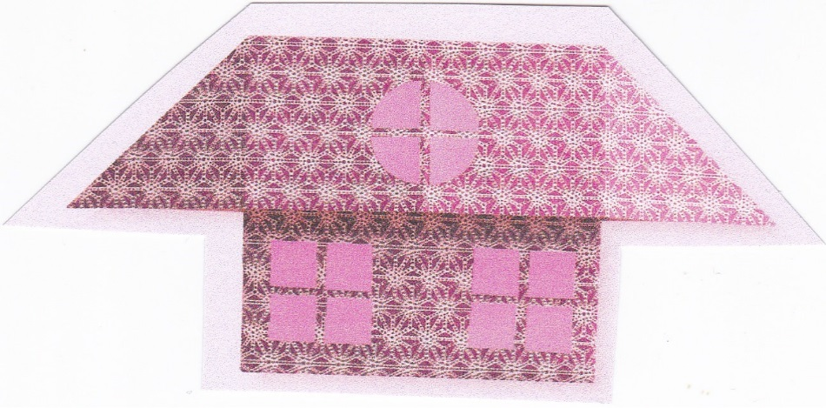

Voici la fiche de réalisation (page suivante). Ce pliage nécessite beaucoup d’aide de l’adulte, cependant laisser l’enfant essayer de plier le carré en 2…

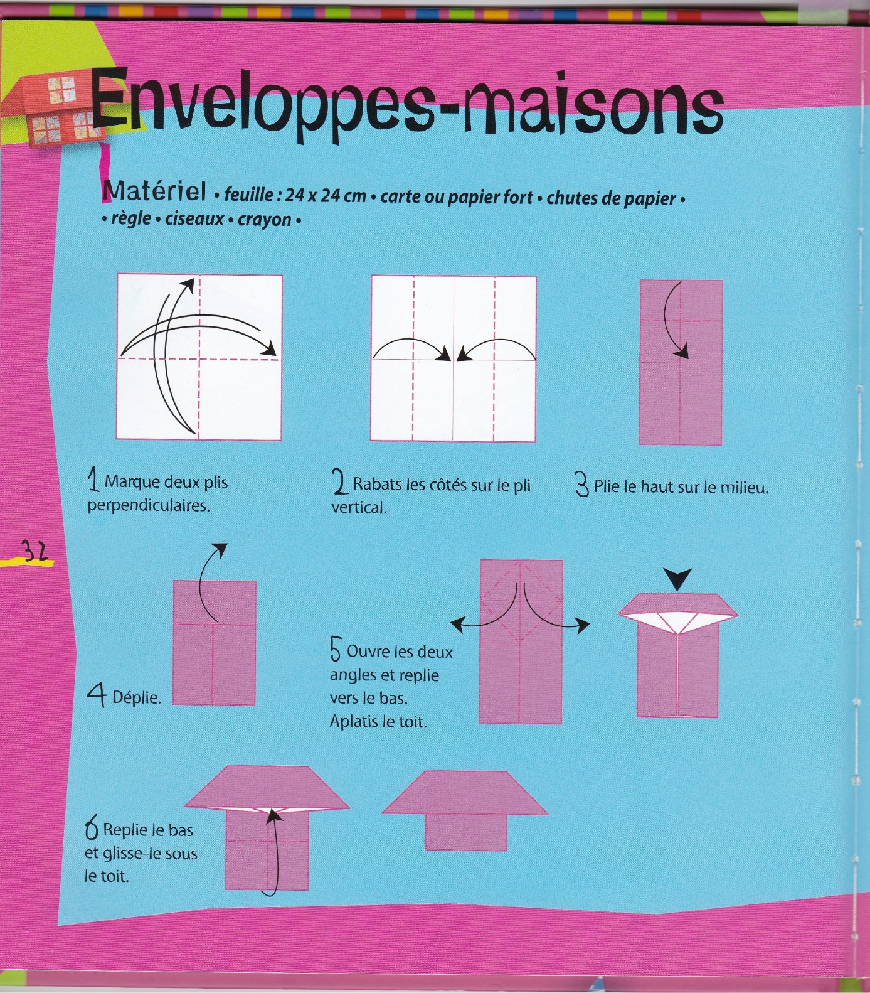
Enfin décorer la maison pour qu’elle soit jolie !
C’est aussi une enveloppe où l’enfant peut y glisser un petit dessin ou cadeau et l’offrir !

